# Wie wird eine Topologie erstellt und dessen Funktionalität realisiert?

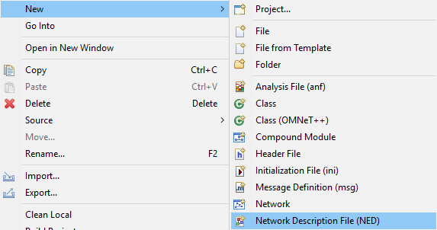

Funktionalität in c++ geschrieben:

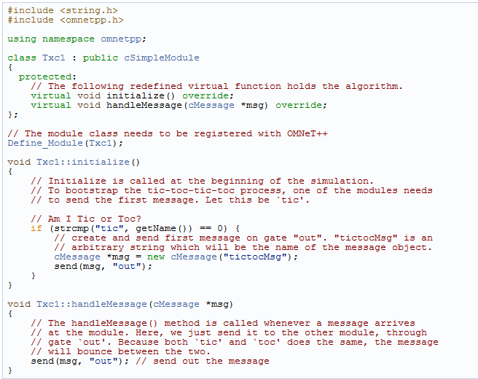

# Kompilieren und Starten einer Simulation.

Kompilieren:



Starten der Simulation:



# Hinzufügen von graphischen Elementen, Ausgaben zur Fehlersuche, Zustandsvariablen und (zufälligen) Parametern.

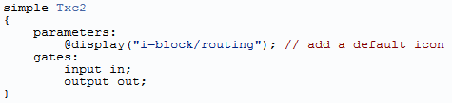

EV << "Sending initial message\n";

EV << "Received message `" << msg->getName() << "', sending it out again\n";



WATCH(counter);

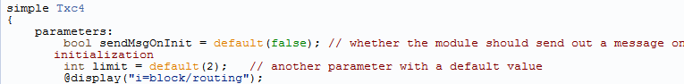

counter = par("limit");



# Vererbung, Verzögerung, Zeitüberschreitungen und dessen Aufhebungen.

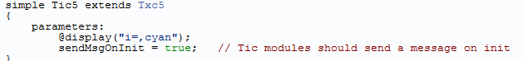

scheduleAt(simTime()+1.0, event);

if (msg->isSelfMessage())

scheduleAt(simTime()+timeout, timeoutEvent);

cancelEvent(timeoutEvent);

# Netzwerktopologien mit mehr als zwei Knoten.

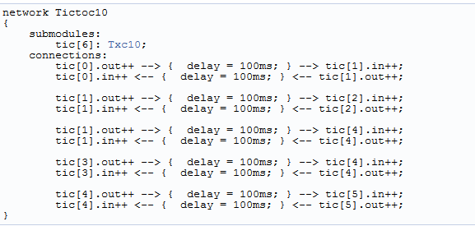

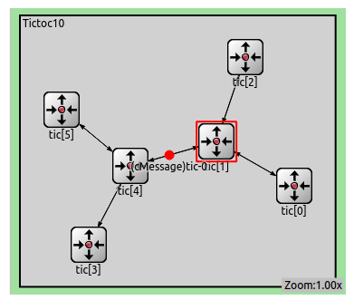

# Wie kann ein eigenes Nachrichtenformat definiert und verwendet werden?

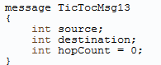



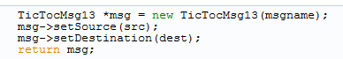

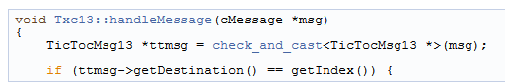

# Hinzufügen von Statistiken zur anschließenden Auswertung und Visualisierung.